Universidad Regional de Guatemala
Región 2 — Sede Central, Villa Nueva

Analista Programador: Pablo Hernández

Manual de Usuario
Módulo de Gestión de Inventario (KARDEX)
Sistema: SECRON 2.0
Institución | Versión | Fecha Última Actualización
Universidad Regional Región 02 | 2.0.0.0 | 03/06/2026

1. INTRODUCCIÓN

El módulo de Inventario de SECRON permite administrar el catálogo de artículos, definir categorías de tamaño de sede, configurar plantillas de stock y controlar el inventario por ubicación. Este manual describe cada formulario del módulo y explica paso a paso cómo realizar las operaciones disponibles.

1.1 Estructura del Módulo

El módulo de Inventario está compuesto por los siguientes submódulos:

- Gestión de Artículos: catálogo maestro de todos los artículos del sistema.
- Catálogo por Categorías de Sede: visualización y ajuste de stocks de artículos según la categoría de sede activa.
- Categorías por Tamaño de Sede: administración de las categorías que clasifican las sedes.
- Plantillas Personalizadas: configuración de qué artículos pertenecen a la plantilla de cada categoría de sede.
- Inventario por Sede: consulta del inventario real agrupado por ubicación.

2. GESTIÓN DE ARTÍCULOS

La Gestión de Artículos es el catálogo maestro del sistema. Desde aquí se crean, editan e inactivan todos los artículos que luego pueden asignarse a plantillas de sede o registrarse en inventario.

2.1 Descripción General

Al abrir el formulario, el sistema muestra automáticamente todos los artículos activos. El formulario está dividido en dos áreas principales: el panel de búsqueda y lista (parte superior/derecha) y el panel de detalle del artículo (parte izquierda).

2.2 Campos del Formulario

CAMPO | DESCRIPCION
Código del Artículo | Generado automáticamente por el sistema. No es editable.
Nombre del Artículo | Nombre descriptivo del artículo. Obligatorio. Se guarda en mayúsculas.
Descripción | Descripción extendida del artículo. Obligatorio.
Categoría | Clasificación del artículo dentro del catálogo. Se selecciona mediante el botón de búsqueda.
Unidad de Medida | Unidad con la que se mide el artículo (unidades, cajas, litros, etc.). Se selecciona mediante el botón de búsqueda.
Stock Mínimo | Cantidad mínima permitida en existencia. Valor numérico decimal.
Stock Máximo | Cantidad máxima permitida en existencia. Valor numérico decimal.
Alerta de Pedido | Punto de reorden: cuando el stock baje a este nivel, se debe generar un pedido.
Costo Unitario | Costo unitario del artículo al momento del registro.
Último Precio de Compra | Precio de la última compra registrada para el artículo.
Control por Lotes | Indica si el artículo requiere control de lotes (Si / No).
Fecha de Caducidad | Indica si el artículo maneja fecha de caducidad (Si / No).

2.3 Controles y Botones

BOTÓN / CONTROL | FUNCIÓN
BUSCAR | Ejecuta la búsqueda según el texto ingresado y los filtros seleccionados. También se activa con la tecla Enter.
Limpiar búsqueda | Restablece todos los filtros y muestra el listado completo de artículos activos.
Filtro 1 | Define el campo de búsqueda: TODOS, POR CÓDIGO, POR NOMBRE o POR DESCRIPCIÓN.
Filtro 2 | Filtra por control de lote: TODOS, CON CONTROL DE LOTE, SIN CONTROL DE LOTE.
Filtro 3 | Filtra por estado: TODOS, SOLO ACTIVOS (predeterminado), SOLO INACTIVOS.
Buscar Categoría | Abre el formulario de búsqueda de categorías de artículos para asignar una al registro.
Buscar Unidad de Medida | Abre el formulario de búsqueda de unidades de medida.
GUARDAR | Registra un nuevo artículo con los datos ingresados en el panel de detalle.
EDITAR | Actualiza los datos del artículo seleccionado en la tabla.
INACTIVAR | Desactiva el artículo seleccionado. El artículo no se elimina; sus datos se conservan.
Limpiar (icono) | Limpia el panel de detalle y deselecciona la fila de la tabla.
Anterior / Siguiente | Navegan entre páginas del listado (100 registros por página).

2.4 Cómo Registrar un Nuevo Artículo

PASO | ACCIÓN | RESULTADO ESPERADO
1 | Asegurarse de que ninguna fila esté seleccionada en la tabla. Si hay una, usar el botón Limpiar. | Panel de detalle vacío con código automático generado.
2 | Ingresar el Nombre del Artículo. | Campo con texto en negro.
3 | Ingresar la Descripción del artículo. | Campo con texto en negro.
4 | Hacer clic en Buscar Categoría y seleccionar la categoría correspondiente. | El campo Categoría muestra el nombre seleccionado.
5 | Hacer clic en Buscar Unidad de Medida y seleccionar la unidad. | El campo Unidad de Medida muestra el nombre seleccionado.
6 | Ingresar valores de Stock Mínimo, Stock Máximo, Alerta de Pedido, Costo Unitario y Último Precio de Compra según corresponda. | Campos con valores numéricos.
7 | Seleccionar Si o No en Control por Lotes y Fecha de Caducidad. | ComboBox actualizado.
8 | Hacer clic en GUARDAR. | El sistema solicita confirmación. Al aceptar, el artículo se registra y el listado se actualiza.

Diagrama de Flujo:
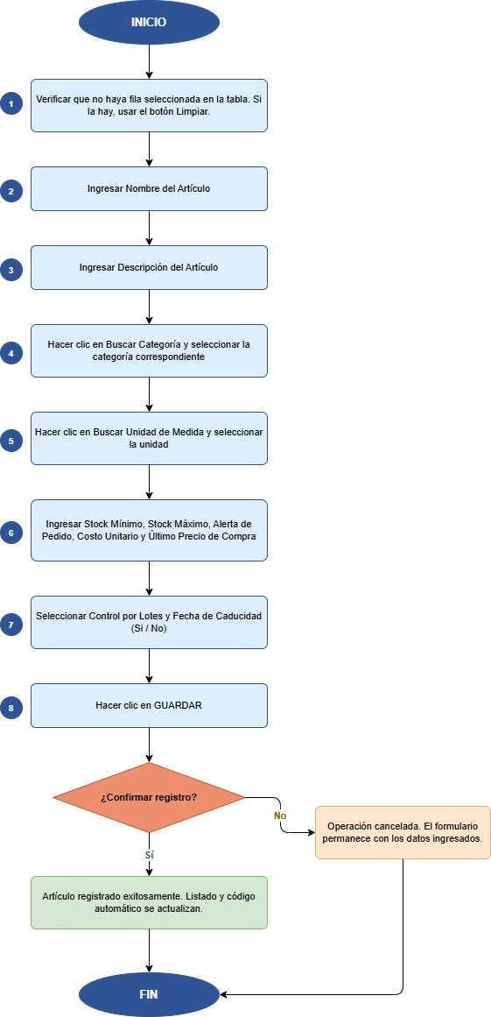

2.5 Cómo Editar un Artículo

PASO | ACCIÓN | RESULTADO ESPERADO
1 | Hacer clic sobre el artículo en la tabla. | El panel de detalle se llena con los datos del artículo.
2 | Modificar los campos que se desean actualizar (excepto el Código, que no es editable). | Campos actualizados.
3 | Hacer clic en EDITAR. | El sistema solicita confirmación. Al aceptar, los cambios se guardan.

Diagrama de Flujo:
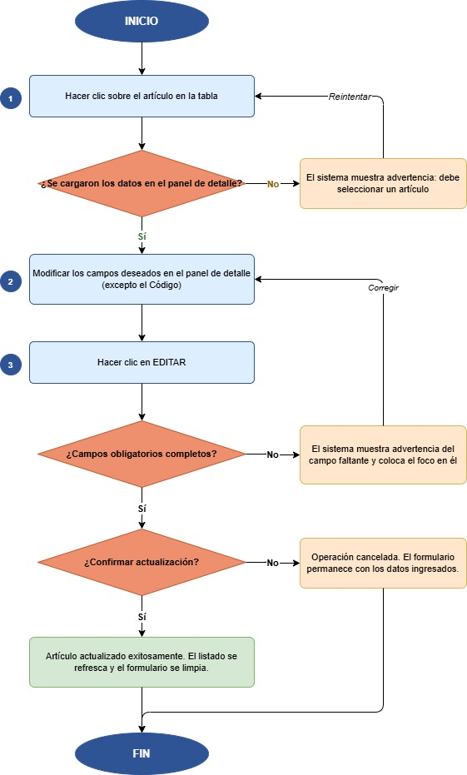

2.6 Cómo Inactivar un Artículo

PASO | ACCIÓN | RESULTADO ESPERADO
1 | Seleccionar el artículo en la tabla. | Panel de detalle con datos del artículo.
2 | Hacer clic en INACTIVAR. | El sistema muestra advertencia e indica que los datos se conservarán.
3 | Confirmar la acción. | El artículo desaparece del listado de activos. Puede consultarse activando el Filtro 3 en SOLO INACTIVOS.

Diagrama de Flujo:
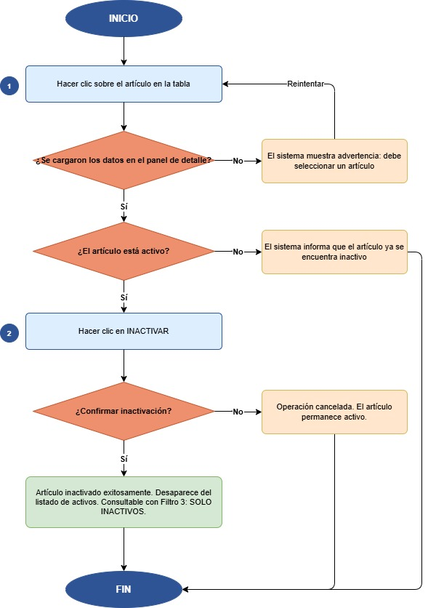

2.7 Filtros de Búsqueda

Para realizar una búsqueda específica:

- Escribir el texto a buscar en el campo de búsqueda.
- Seleccionar el campo de búsqueda en Filtro 1 (por defecto busca en todos).
- Si se desea filtrar por control de lote, seleccionar la opción en Filtro 2.
- Si se desea ver artículos inactivos, cambiar Filtro 3 a SOLO INACTIVOS.
- Hacer clic en BUSCAR o presionar Enter.

Para volver al listado completo, usar el botón Limpiar búsqueda.

3. CATEGORÍAS POR TAMAÑO DE SEDE

Este formulario permite administrar las categorías que clasifican las sedes de la institución. Cada sede se asigna a una categoría (por ejemplo: sede pequeña, mediana, grande), y cada categoría tiene su propia plantilla de artículos con niveles de stock definidos.

3.1 Descripción General

Al abrir el formulario, se muestra el listado de todas las categorías registradas. El código de categoría se genera automáticamente. El panel izquierdo contiene el formulario de captura y el panel derecho contiene el buscador y la tabla de categorías.

3.2 Campos del Formulario

CAMPO | DESCRIPCIÓN
Código de Categoría | Generado automáticamente por el sistema. No editable.
Nombre de la Categoría | Nombre descriptivo de la categoría. Obligatorio. Se guarda en mayúsculas.
Descripción | Descripción opcional de la categoría.

3.3 Controles y Botones

BOTÓN / CONTROL | FUNCIÓN
GUARDAR | Registra una nueva categoría con el nombre y descripción ingresados.
EDITAR | Actualiza el nombre y/o descripción de la categoría seleccionada.
INACTIVAR | Desactiva la categoría seleccionada. Afecta a las sedes que usen esta categoría.
Limpiar | Limpia el panel de captura y deselecciona la tabla.
BUSCAR | Ejecuta búsqueda por código o nombre de categoría.
Limpiar búsqueda | Restablece el buscador y muestra todas las categorías.
Buscar por | ComboBox que permite elegir buscar por TODOS, POR CÓDIGO o POR NOMBRE.

3.4 Cómo Registrar una Nueva Categoría

PASO | ACCIÓN | RESULTADO ESPERADO
1 | Verificar que no haya fila seleccionada en la tabla (o usar Limpiar). | Panel de captura con código automático generado.
2 | Ingresar el Nombre de la Categoría. | Campo con texto en negro.
3 | Ingresar la Descripción si aplica. | Campo con texto en negro.
4 | Hacer clic en GUARDAR. | El sistema solicita confirmación. Al aceptar, la categoría se registra y el listado se actualiza.

Diagrama de Flujo:
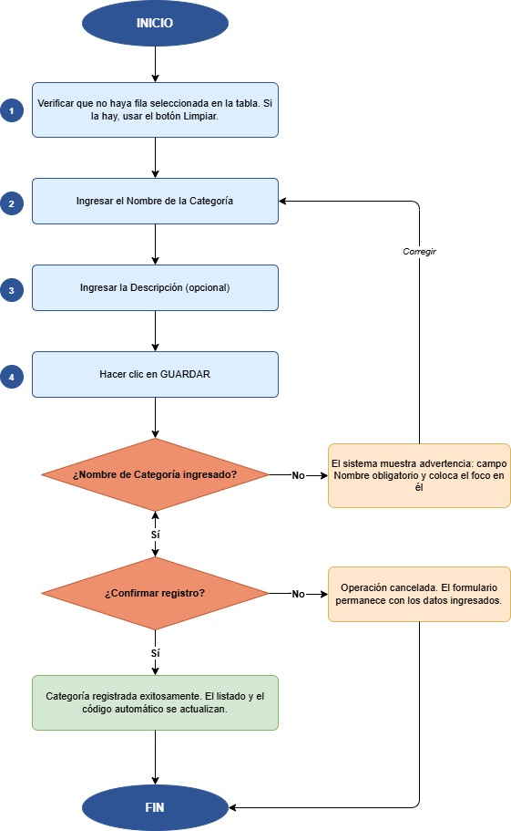

3.5 Cómo Editar una Categoría

PASO | ACCIÓN | RESULTADO ESPERADO
1 | Hacer clic sobre la categoría en la tabla. | El panel de captura muestra los datos de la categoría seleccionada.
2 | Modificar el nombre y/o descripción. | Campos actualizados.
3 | Hacer clic en EDITAR. | El sistema solicita confirmación y guarda los cambios.

Diagrama de Flujo:
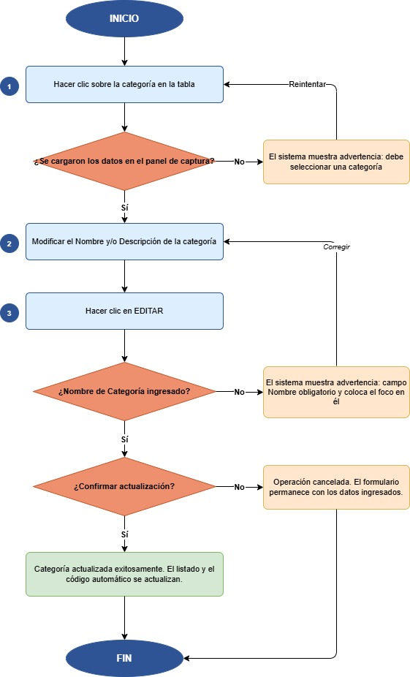

3.6 Cómo Inactivar una Categoría

IMPORTANTE: Al inactivar una categoría, las sedes que la usen quedarán sin categoría activa. Verificar el impacto antes de proceder.

PASO | ACCIÓN | RESULTADO ESPERADO
1 | Seleccionar la categoría en la tabla. | Panel de captura con sus datos.
2 | Hacer clic en INACTIVAR. | El sistema muestra advertencia sobre el impacto en las sedes.
3 | Confirmar la acción. | La categoría queda inactiva.

Diagrama de Flujo:

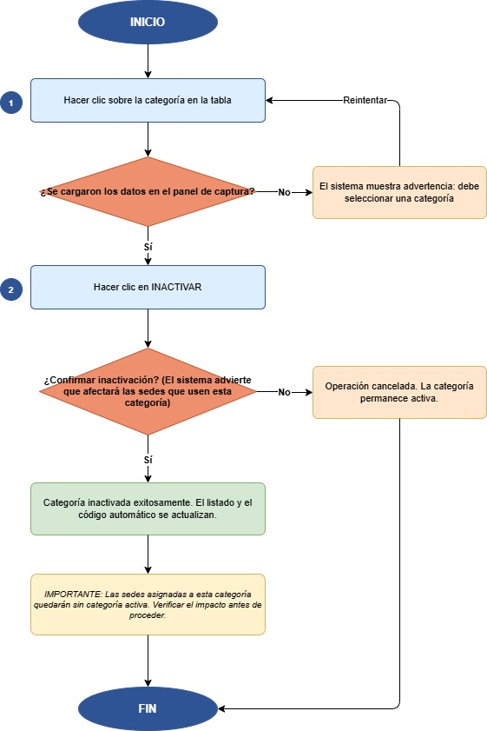

4. CATÁLOGO DE ARTÍCULOS POR CATEGORÍAS DE SEDES

Este formulario permite consultar y ajustar los niveles de stock (mínimo, máximo y alerta de pedido) de los artículos que pertenecen a la plantilla de una categoría de sede. Es la vista de administración de plantillas ya configuradas.

4.1 Descripción General

Al abrir el formulario, si no existen categorías registradas, el sistema preguntará si se desea abrir el formulario de categorías para crearlas. Al seleccionar una categoría en el ComboBox superior, se carga automáticamente la plantilla de artículos de esa categoría.

Si la categoría seleccionada no tiene artículos en su plantilla, el sistema preguntará si se desea configurar la plantilla en ese momento.

4.2 Panel Izquierdo - Detalle del Artículo

Al seleccionar un artículo en la tabla, el panel izquierdo muestra los datos del artículo (solo lectura) y los campos editables de stock:

CAMPO | DESCRIPCIÓN
Código del Artículo | Código del artículo (solo lectura).
Nombre del Artículo | Nombre del artículo (solo lectura).
Stock Mínimo | Nivel mínimo de stock para esta categoría de sede. Editable.
Stock Máximo | Nivel máximo de stock para esta categoría de sede. Editable.
Alerta de Pedido | Punto de reorden para esta categoría de sede. Editable.

4.3 Panel Derecho - Tabla de Artículos

La tabla muestra todos los artículos de la plantilla de la categoría activa. Columnas visibles: CÓDIGO, NOMBRE DEL ARTÍCULO, STOCK MÍNIMO, STOCK MÁXIMO, ALERTA DE PEDIDO.

La tabla soporta paginación de 100 registros por página. Los botones Anterior y Siguiente permiten navegar entre páginas.

4.4 Controles y Botones

BOTÓN / CONTROL | FUNCIÓN
ComboBox Categoría Activa | Selecciona la categoría de sede cuya plantilla se desea administrar.
CATEGORÍAS | Abre el formulario de Categorías por Tamaño de Sede para crear o editar categorías. Al cerrarlo, el ComboBox se actualiza automáticamente.
USAR PLANTILLA | Abre el formulario de Plantillas Personalizadas para agregar o quitar artículos de la plantilla de la categoría activa.
CREAR REPORTE | Exporta la plantilla de la categoría activa a un archivo Excel (.xlsx). Genera el archivo con los datos de stock de todos los artículos.
EDITAR | Guarda los cambios realizados en los campos Stock Mínimo, Stock Máximo y Alerta de Pedido del artículo seleccionado.
ELIMINAR | Elimina el artículo seleccionado de la plantilla de la categoría. No elimina el artículo del catálogo maestro.
Limpiar (icono) | Limpia el panel de detalle y deselecciona la fila de la tabla.
BUSCAR | Busca artículos en la plantilla por código o nombre.
Limpiar búsqueda (X) | Restablece el buscador y muestra todos los artículos de la plantilla.

4.5 Cómo Actualizar el Stock de un Artículo en la Plantilla

PASO | ACCIÓN | RESULTADO ESPERADO
1 | Seleccionar la categoría de sede en el ComboBox superior. | La tabla carga los artículos de esa categoría.
2 | Hacer clic sobre el artículo en la tabla. | El panel izquierdo muestra los datos del artículo y los valores de stock actuales.
3 | Modificar los campos Stock Mínimo, Stock Máximo y/o Alerta de Pedido según sea necesario. | Campos con nuevos valores.
4 | Hacer clic en EDITAR. | El sistema solicita confirmación. Al aceptar, los valores se actualizan en la plantilla.

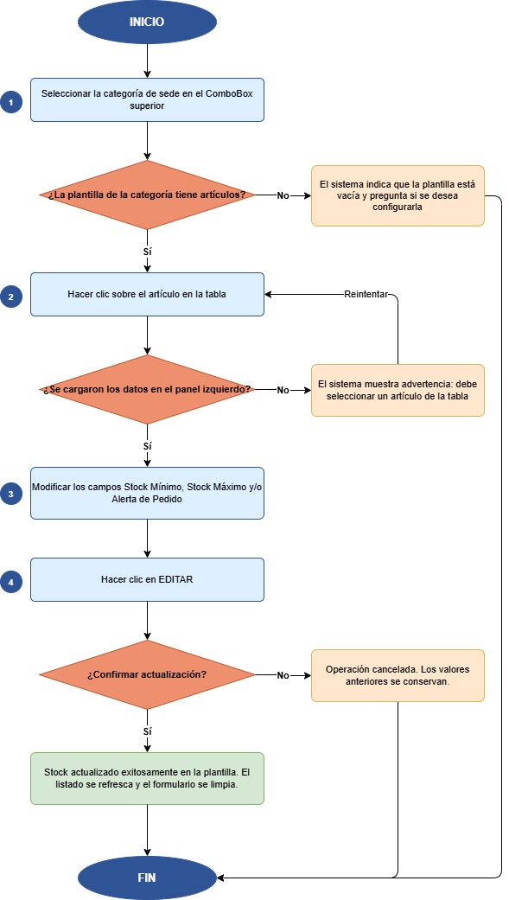
Diagrama de Flujo:

4.6 Cómo Exportar la Plantilla a Excel

PASO | ACCIÓN | RESULTADO ESPERADO
1 | Seleccionar la categoría de sede. | Tabla con artículos de la categoría.
2 | Hacer clic en CREAR REPORTE. | Se abre el cuadro de diálogo para guardar el archivo.
3 | Elegir la ubicación y el nombre del archivo. Hacer clic en Guardar. | El sistema genera el archivo Excel con todos los artículos de la plantilla.
4 | El sistema pregunta si se desea abrir el archivo. | Al confirmar, el archivo se abre en Excel.

Diagrama de Flujo:
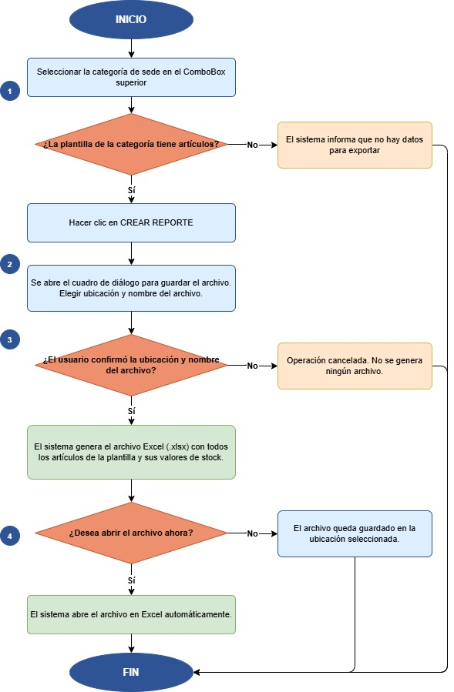

5. PLANTILLAS PERSONALIZADAS

Este formulario permite definir qué artículos forman parte de la plantilla de cada categoría de sede. Desde aquí se agregan y quitan artículos de la plantilla, y se copian plantillas entre categorías.

5.1 Descripción General

El formulario está dividido en dos paneles principales:

- Panel izquierdo (CATEGORÍA ACTIVA): muestra los artículos que ya están en la plantilla de la categoría seleccionada para configurar.
- Panel derecho (PLANTILLA BASE): muestra artículos de otra categoría o del catálogo general, que sirven como referencia para copiar.

Los cambios en este formulario son temporales hasta que se presione el botón GUARDAR. El botón REVERTIR descarta todos los cambios no guardados.

5.2 Selección de Categorías

CONTROL | DESCRIPCIÓN
ComboBox CATEGORÍA ACTIVA (izquierda) | Selecciona la categoría de sede cuya plantilla se va a configurar.
ComboBox PLANTILLA BASE (derecha) | Selecciona la fuente de artículos para copiar: puede ser CATÁLOGO PRINCIPAL (todos los artículos del sistema) o la plantilla de cualquier otra categoría. No puede ser la misma categoría activa.

5.3 Controles y Botones

BOTÓN / CONTROL | FUNCIÓN
COPIAR TODO | Copia todos los artículos visibles en la Plantilla Base a la Categoría Activa. Los artículos ya presentes en la plantilla activa no se duplican.
COPIAR SELECCIONADOS | Copia únicamente los artículos seleccionados en la tabla de la Plantilla Base a la Categoría Activa.
QUITAR TODO | Marca todos los artículos de la Categoría Activa para ser eliminados de la plantilla. No se efectúa hasta que se presione GUARDAR.
QUITAR SELECCIONADOS | Marca únicamente los artículos seleccionados en la tabla de la Categoría Activa para ser eliminados.
CONCILIAR | Copia todos los artículos de la Plantilla Base seleccionada a la Categoría Activa (omitiendo duplicados). Útil para sincronizar plantillas entre categorías.
GUARDAR | Persiste todos los cambios pendientes en la base de datos: inserta los artículos nuevos y elimina los marcados para quitar.
REVERTIR | Descarta todos los cambios no guardados y restaura la plantilla activa a su estado original.
BUSCAR (izquierda) | Filtra los artículos en la tabla de la Categoría Activa por código o nombre.
BUSCAR (derecha) | Filtra los artículos en la tabla de la Plantilla Base por código o nombre.

5.4 Cómo Configurar la Plantilla de una Categoría desde Cero

PASO | ACCIÓN | RESULTADO ESPERADO
1 | Seleccionar la categoría a configurar en el ComboBox CATEGORÍA ACTIVA. | La tabla izquierda muestra los artículos actuales de la plantilla (vacía si es nueva).
2 | Seleccionar la fuente de artículos en el ComboBox PLANTILLA BASE: CATÁLOGO PRINCIPAL o la plantilla de otra categoría. | La tabla derecha muestra los artículos disponibles para copiar.
3 | Usar COPIAR TODO para agregar todos los artículos, o seleccionar artículos individualmente con Ctrl+Clic y usar COPIAR SELECCIONADOS. | Los artículos aparecen en la tabla izquierda (aún no guardados en BD).
4 | Si se desea quitar algún artículo recién agregado, seleccionarlo en la tabla izquierda y usar QUITAR SELECCIONADOS. | El artículo desaparece de la tabla izquierda.
5 | Hacer clic en GUARDAR. | El sistema muestra un resumen de los cambios. Al confirmar, se persisten en la base de datos.

Diagrama de Flujo:
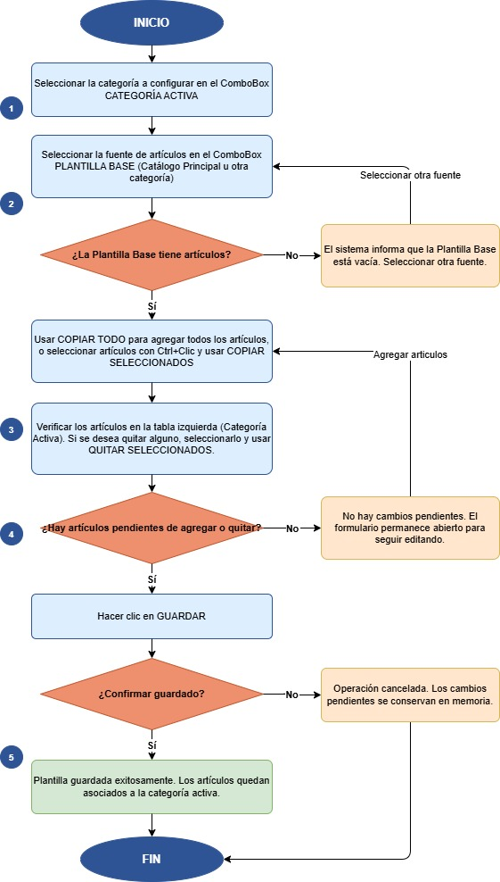

5.5 Cómo Copiar la Plantilla de una Categoría a Otra

PASO | ACCIÓN | RESULTADO ESPERADO
1 | Seleccionar la categoría destino en el ComboBox CATEGORÍA ACTIVA. | Tabla izquierda con los artículos actuales de la categoría destino.
2 | Seleccionar la categoría origen en el ComboBox PLANTILLA BASE. | Tabla derecha con los artículos de la categoría origen.
3 | Hacer clic en CONCILIAR. | El sistema informa cuántos artículos se copiarán y solicita confirmación.
4 | Confirmar la acción. | Los artículos de la categoría origen se agregan a la categoría destino (sin duplicar los ya existentes). Se muestra aviso recordando guardar los cambios.
5 | Hacer clic en GUARDAR. | Los cambios se persisten en la base de datos.

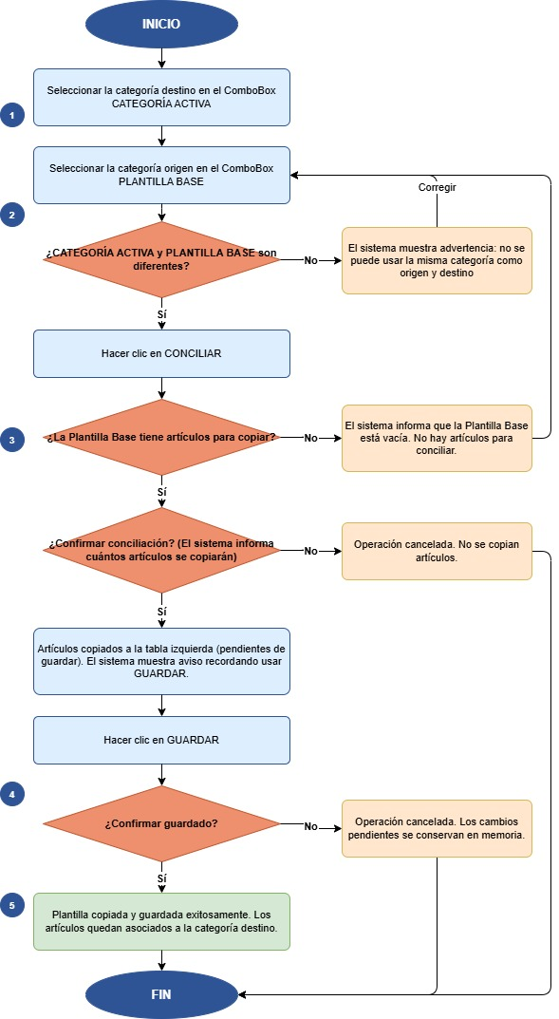
Diagrama de Flujo:

5.6 Edición de Stock Directo en la Tabla

En la tabla de la Categoría Activa (izquierda), las columnas STOCK MÍN., STOCK MÁX. y ALERTA DE PEDIDO son editables directamente. Se puede hacer clic en una celda y modificar el valor antes de guardar. Al presionar GUARDAR, el sistema también actualiza estos valores en la base de datos.

6. INVENTARIO POR SEDE

El formulario de Inventario por Sede permite consultar el stock actual de artículos en cada ubicación registrada en el sistema. Desde aquí también se puede acceder al detalle de plantillas de inventario por ubicación.

6.1 Descripción General

El formulario muestra la lista de ubicaciones (sedes) del sistema junto con los artículos asignados a cada una y su nivel de inventario actual. Permite filtrar por categoría de sede y buscar artículos específicos.

6.2 Controles Principales

BOTÓN / CONTROL | FUNCIÓN
Selección de Categoría | ComboBox que filtra las ubicaciones por categoría de sede. Al seleccionar una categoría, solo se muestran las sedes de esa categoría.
BUSCAR | Ejecuta la búsqueda de artículos en el inventario de la sede activa.
Limpiar búsqueda (X) | Restablece el buscador y muestra todos los artículos del inventario de la sede.
CREAR REPORTE | Exporta el inventario visible a un archivo Excel.
EDITAR | Actualiza los niveles de stock del artículo seleccionado.
ELIMINAR | Elimina el artículo del inventario de la sede seleccionada.

6.3 Plantilla de Inventario por Sede

Desde el formulario de Inventario por Sede es posible acceder al sub-formulario de Plantilla de Inventario, donde se administran los artículos asignados específicamente a una ubicación, con sus niveles de stock correspondientes. El funcionamiento es análogo al descrito en la sección 5 (Plantillas Personalizadas).

7. CONSIDERACIONES GENERALES

7.1 Permisos de Usuario

Las acciones disponibles en cada formulario dependen de los permisos asignados al rol del usuario. Si un botón aparece deshabilitado (color gris), significa que el usuario no cuenta con el permiso necesario para esa acción. Contactar al administrador del sistema para solicitar acceso.

7.2 Confirmaciones Obligatorias

Todas las operaciones de escritura (guardar, editar, inactivar, eliminar) requieren una confirmación antes de ejecutarse. Esto previene cambios accidentales. Leer siempre el mensaje de confirmación antes de aceptar.

7.3 Textos en Mayúsculas

El sistema convierte automáticamente a mayúsculas los campos de texto como nombres, descripciones y códigos. No es necesario escribir en mayúsculas, el sistema lo hace al guardar.

7.4 Paginación

Los listados muestran hasta 100 registros por página. Usar los botones Anterior y Siguiente para navegar entre páginas. El sistema muestra el rango de registros visible y el total en el indicador de paginación.

7.5 Diferencia entre Eliminar e Inactivar

ACCIÓN | EFECTO
INACTIVAR | El registro se desactiva pero sus datos se conservan en el sistema. Puede consultarse usando el filtro SOLO INACTIVOS. Esta acción es reversible por el administrador.
ELIMINAR (en plantillas) | El artículo se quita de la plantilla de la categoría. El artículo sigue existiendo en el catálogo maestro y puede volver a agregarse a cualquier plantilla.

7.6 Exportación a Excel

La exportación genera un archivo .xlsx con los datos visibles en la tabla al momento de exportar. Si se aplicaron filtros de búsqueda, solo se exportarán los artículos filtrados. Para exportar todo el listado, limpiar la búsqueda antes de exportar.

